  - Chapitre 1 - Chapitre I

The Official Score-Sheet

Symboles et abréviations – la feuille de scorage officielle
Place insuffisante sur la feuille de scorage

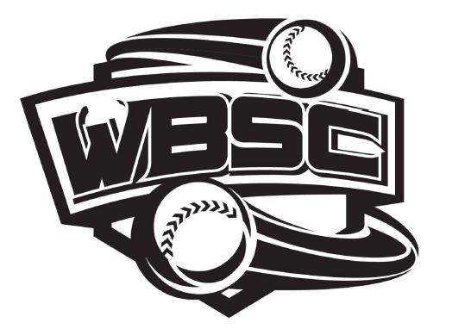

La feuille officielle de scorage.

